《面向对象程序设计（JAVA）》实验报告
学号： 姓名：
实验 一 班级： 日期：
实验名称： Java简单程序设计与开发环境——J2SE实验

注意：（此段红色文字与图形提交之前删除）
- 提交前保存实验报告文件名为：班级号+两位序号+姓名+实验编号。个位的序号必须前面添0.如2班序号为1号的同学潘佳嵬文件命名为：15201潘佳嵬1.doc或16201潘佳嵬1.doc，不符合要求的拒不接收。
- 报告要填写完整，格式排版图文紧凑，字体字号行间距与下面的文字一致，条理分明，打印时不走样。内容饱满但不超过3页，截图时先将窗口调节包含完整信息的最佳大小。尽量不要多余的空白或无用信息（如下图）。
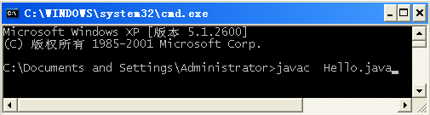
- 做好后到机房通过教学广播系统提交给老师
- 实验目的
- 熟悉编写简单的Java Application 和Java Applet程序
- 了解Java源代码、字节码文件，掌握Java程序的编辑、编译和运行过程。
- 实验任务
从网络下载直接安装Java开发工具jdk安装到自己的电脑，编写教材例题2-1、2-2、2-3、2-4简单的Java Application和Java Applet程序，编译并运行2-2、2-3、2-4三个程序。
- 实验步骤：（包含下载网址、源代码与运行结果，用语言分条说明）

- 心得体会或备忘录（这部分是打分的重要依据，一定要记录，可包括调试感悟、重要代码注解等）

